ΕΘΝΙΚΟ ΜΕΤΣΟΒΙΟ ΠΟΛΥΤΕΧΝΕΙΟ
ΣΧΟΛΗ ΗΛΕΚΤΡΟΛΟΓΩΝ ΜΗΧΑΝΙΚΩΝ ΚΑΙ ΜΗΧΑΝΙΚΩΝ ΥΠΟΛΟΓΙΣΤΩΝ
ΤΟΜΕΑΣ ΤΕΧΝΟΛΟΓΙΑΣ ΠΛΗΡΟΦΟΡΙΚΗΣ ΚΑΙ ΥΠΟΛΟΓΙΣΤΩΝ

ΜΑΘΗΜΑ: ΤΕΧΝΟΛΟΓΙΑ ΛΟΓΙΣΜΙΚΟΥ
ΧΕΙΜΕΡΙΝΟ ΕΞΑΜΗΝΟ 2025-2026

ΣΥΣΤΗΜΑ ΔΙΑΧΕΙΡΙΣΗΣ ΦΟΡΤΙΣΗΣ ΗΛΕΚΤΡΟΚΙΝΗΤΩΝ ΟΧΗΜΑΤΩΝ
"[WATTever]"

ΕΓΓΡΑΦΟ ΠΡΟΔΙΑΓΡΑΦΩΝ ΑΠΑΙΤΗΣΕΩΝ ΛΟΓΙΣΜΙΚΟΥ (SRS)
Βάσει προτύπου ISO/IEC/IEEE 29148:2011

ΟΜΑΔΑ ΕΡΓΑΣΙΑΣ: [Τeam 51]
1.Γρηγρόριος Χαμαράκης
2. Άννα Μαρία Θανοπούλου
3. Αικατερίνη Αντωνιάδη

ΑΘΗΝΑ, ΝΟΕΜΒΡΙΟΣ 2025
Έγγραφο προδιαγραφών απαιτήσεων λογισμικού (SRS) 2025
[WATTever]
1.Εισαγωγή

1.1 Εισαγωγή: σκοπός του λογισμικού
Σκοπός του παρόντος λογισμικού είναι η αναπαράσταση και αξιοποίηση δικτύου φορτιστών ηλεκτρικών οχημάτων ενός παρόχου φορτιστών. Στην αναπαράσταση συλλέγεται είτε το σύνολο των φορτιστών, είτε αυτών που ζητούνται από τη χρήστη μέσω φιλτραρίσματος. Δίνεται η δυνατότητα δέσμευσης ενός φορτιστή για ένα χρονικό διάστημα και ύστερα η έναρξη διαδικασίας φόρτισης κατά την άφιξη στον φορτιστή. Το λογισμικό περιλαμβάνει τις απαραίτητες λειτουργίες για την πληρωμή της φόρτισης.
Τα κύρια εμπλεκόμενα μέρη που επηρεάζουν ή επηρεάζονται από τη λειτουργία του συστήματος είναι:
Οδηγός Ηλεκτρικού Οχήματος):
- Ο τελικός χρήστης της υπηρεσίας. Ενδιαφέρεται για την εύρεση διαθέσιμων φορτιστών, την αξιόπιστη φόρτιση του οχήματός του και τη διαφάνεια στη χρέωση. Αλληλεπιδρά με το σύστημα μέσω της Mobile/Web εφαρμογής.
Πάροχος Δικτύου Φόρτισης:
- Η εταιρεία που λειτουργεί το δίκτυο των φορτιστών. Ενδιαφέρεται για τη μεγιστοποίηση των εσόδων, την καλή λειτουργία του εξοπλισμού και τη διαχείριση των χρηστών.
Διαχειριστής Συστήματος:
- Το τεχνικό προσωπικό του Παρόχου. Χρησιμοποιεί κυρίως το CLI Tool (και το Web Dashboard) για τη συντήρηση του συστήματος, την επανεκκίνηση φορτιστών, την εξαγωγή δεδομένων και τον έλεγχο τo Health Check της υποδομής.

Εξωτερικοί Συνεργάτες & Υπηρεσίες:
Πάροχος Υπηρεσιών Πληρωμών:
- Ο χρηματοπιστωτικός φορέας (Τράπεζα/PayPal) που διασφαλίζει την εγκυρότητα και ασφάλεια των συναλλαγών.
Πάροχος Ενέργειας:
- Η εταιρεία που προμηθεύει ηλεκτρική ενέργεια και καθορίζει τις τιμές χονδρικής (βάσει των οποίων διαμορφώνεται η δυναμική τιμολόγηση).
Πάροχοι Χαρτογραφικών Δεδομένων (Google Maps):
- Παρέχουν τα δεδομένα για την απεικόνιση και πλοήγηση στους φορτιστές.
Aggregators:
- Τρίτες πλατφόρμες που αντλούν δεδομένα διαθεσιμότητας από το σύστημά μας για να ενημερώνουν το ευρύ κοινό.

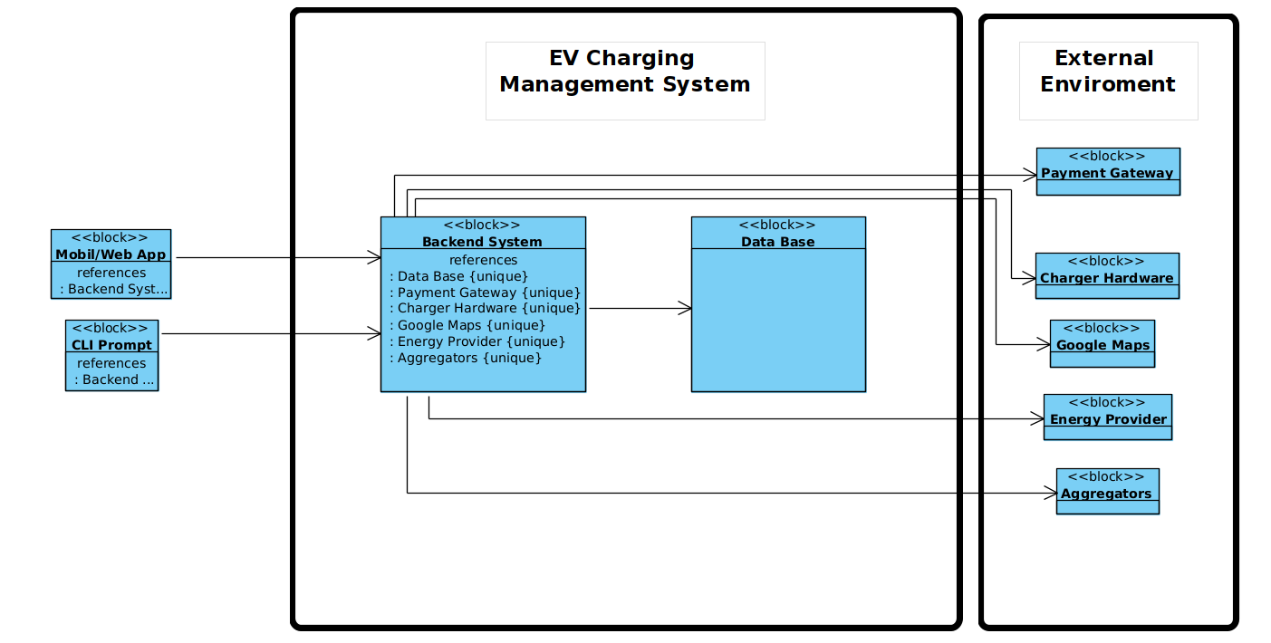

1.2 Διεπαφές (interfaces)

1.2.1 Διεπαφές με εξωτερικά συστήματα

Για την ορθή λειτουργία του, το σύστημά μας για τη διαχείριση φορτιστών ηλεκτρικών οχημάτων αλληλεπιδρά με πέντε εξωτερικά συστήματα. Σκοπός είναι η απλοποίηση της εμπειρίας του χρήστη και η μεταφορά της πολυπλοκότητας της συναλλαγής στο backend.

Εξωτερικό Σύστημα | Ρόλος και λειτουργία | Τύπος
Energy Provider | Λήψη δεδομένων κόστους ενέργειας σε πραγματικό χρόνο για δυναμική τιμολόγηση | HTTPS (REST API)
Payment Gateway | Καθορισμός οικονομικών συναλλαγών μέσω αποθηκευμένης τραπεζικής κάρτας | HTTPS (REST API)  Αμφίδρομη  (Request/Response)
Mapping Service | Παροχή χαρτογραφικών δεδομένων για την απεικόνιση των σταθμών φόρτισης και την πλοήγηση του χρήστη | HTTPS (REST API/IS API)
Charger Hardware | Φυσικός πάροχος ενέργειας. Το σύστημα αποστέλλει σήμα ενεργοποίησης/ απενεργοποίησης | Control Signal / API
Aggregator Apps | Διάθεση δεδομένων διαθεσιμότητας φορτιστών σε τρίτες εφαρμογές ενημέρωσης και δίκτυα περιαγωγής | HTTPS (REST API / OCPI)

1. Διεπαφή με τραπεζικό σύστημα (Payment Gateway Interface). Η οικονομική συναλλαγή διεκπεραιώνεται αποκλειστικά μέσω του backend συστήματος. Δεν απαιτείται φυσική αλληλεπίδραση του χρήστη με τερματικό POS στον φορτιστή. Υποστηρίζονται δύο διακριτοί τύποι συναλλαγών, ένας για την άμεση είσπραξη του τέλους κράτησης ι ένας για τη δέσμευση του ποσού προκαταβολής στην κάρτα του χρήστη. Στο τέλος της συνεδρίας το σύστημα εκτελεί capture μόνο για το τελικό ποσό.
Λειτουργία: Το σύστημα χρησιμοποιεί κρυπτογραφημένα tokens για να χρεώσει την κάρτα του χρήστη βάσει του χρόνου δέσμευσης που έχει επιλεγεί.
Δεδομένα: Ανταλλάσσονται tokens ασφαλείας, ποσά χρέωσης και κωδικοί έγκρισης/απόρριψης συναλλαγής.
2. Διεπαφή με υλικό φορτιστή (Charger Control Interface). Το σύστημα διατηρεί μια διεπαφή ελέγχου με τις φυσικές μονάδες φόρτισης.
Λειτουργία: Το σύστημα στέλνει εντολή unlock connector μόλις εγκριθεί επιτυχώς η προκαταβολή από την τράπεζα.
3. Διεπαφή με πάροχο ενέργειας (Energy Pricing Interface). Το σύστημα διασυνδέεται με το API του παρόχου ενέργειας. Πριν την έναρξη της φόρτισης, το backend ανακτά την τρέχουσα τιμή της kWh. Η τιμή αυτή πολλαπλασιάζεται με την χωρητικότητα της μπαταρίας του οχήματος για να καθοριστεί το απαιτούμενο ποσό προκαταβολής. Το backend εκτελεί κλήση GET/current_price τη στιγμή που ο χρήστης φτάνει στον φορτιστή.
4. Διεπαφή με υπηρεσία χαρτών (Mapping and navigation Interface). Η εφαρμογή ενσωματώνει το SDK της υπηρεσίας χαρτών για την οπτικοποίηση των δεδομένων και την πλοήγηση.
5. Διεπαφή με τρίτες εφαρμογές και αθροιστές (Aggregator & Roaming Interface). Το σύστημα διαθέτει μηχανισμό εξωστρέφειας για τη δημοσίευση της κατάστασης των φορτιστών σε τρίτα συστήματα (π.χ. εφαρμογές χαρτογράφησης EV, πλατφόρμες Roaming). Αυτό εξασφαλίζει ότι η διαθεσιμότητα του δικτύου είναι ορατή σε ευρύτερο κοινό, πέραν των χρηστών της δικής μας εφαρμογής.
Πρότυπα Ανταλλαγής Δεδομένων και Κλήσης Υπηρεσιών
Η αρχιτεκτονική του συστήματος βασίζεται στο μοντέλο των μικρο-υπηρεσιών και υιοθετεί ανοικτά πρότυπα για τη διασφάλιση της διαλειτουργικότητας, της επεκτασιμότητας και της ασφάλειας των δεδομένων.
Συγκεκριμένα, χρησιμοποιούνται τα ακόλουθα πρότυπα:

1. Διαδικτυακές Υπηρεσίες (Web Services - REST)
Η επικοινωνία μεταξύ της Εφαρμογής, του Backend και των εξωτερικών υπηρεσιών (Τράπεζα, Πάροχος Ενέργειας, Χάρτες) πραγματοποιείται μέσω RESTful API).
- Πρωτόκολλο Μεταφοράς: Όλες οι κλήσεις γίνονται μέσω ασφαλούς πρωτοκόλλου HTTPS (HTTP Secure) με χρήση κρυπτογράφησης TLS 1.2/1.3.
- Μορφή Δεδομένων: Η ανταλλαγή πληροφορίας γίνεται αποκλειστικά σε μορφή JSON (JavaScript Object Notation), UTF-8 encoded. Το JSON επιλέχθηκε λόγω της ελαφριάς δομής του, η οποία είναι ιδανική για mobile δίκτυα με περιορισμένο bandwidth.
- Μέθοδοι Κλήσης (HTTP Verbs):
  - GET: Για ανάκτηση δεδομένων.
  - POST: Για δημιουργία νέων εγγραφών).
  - PUT/PATCH: Για ενημέρωση.

2. Πρωτόκολλο Διαχείρισης Φορτιστών (OCPP)
Για την επικοινωνία με το υλικό των φορτιστών (Hardware), το σύστημα υλοποιεί το βιομηχανικό πρότυπο OCPP (Open Charge Point Protocol), έκδοση 1.6j ή 2.0.1.
- Τεχνολογία Επικοινωνίας: Χρησιμοποιείται η τεχνολογία WebSockets (WSS), η οποία επιτρέπει αμφίδρομη (full-duplex), μόνιμη σύνδεση σε πραγματικό χρόνο.
- Χρήση: Μέσω των WebSockets, ο φορτιστής μπορεί να στείλει άμεσα ειδοποιήσεις (π.χ. StatusNotification, StopTransaction) χωρίς να περιμένει ερώτηση από τον server, γεγονός κρίσιμο για την άμεση ανίχνευση του Overstay.

3. Αυθεντικοποίηση και Ασφάλεια (Authentication Standards)
- API Security: Η πρόσβαση στα API του Backend προστατεύεται μέσω JWT (JSON Web Tokens). Ο χρήστης κάνει login μία φορά και η εφαρμογή χρησιμοποιεί το token για κάθε επόμενη κλήση.
- External APIs: Η κλήση προς τρίτα συστήματα (Τράπεζα, Google Maps) γίνεται με χρήση API Keys και μηχανισμών OAuth 2.0 για την ασφαλή ταυτοποίηση του συστήματός μας.

UML Component Diagram

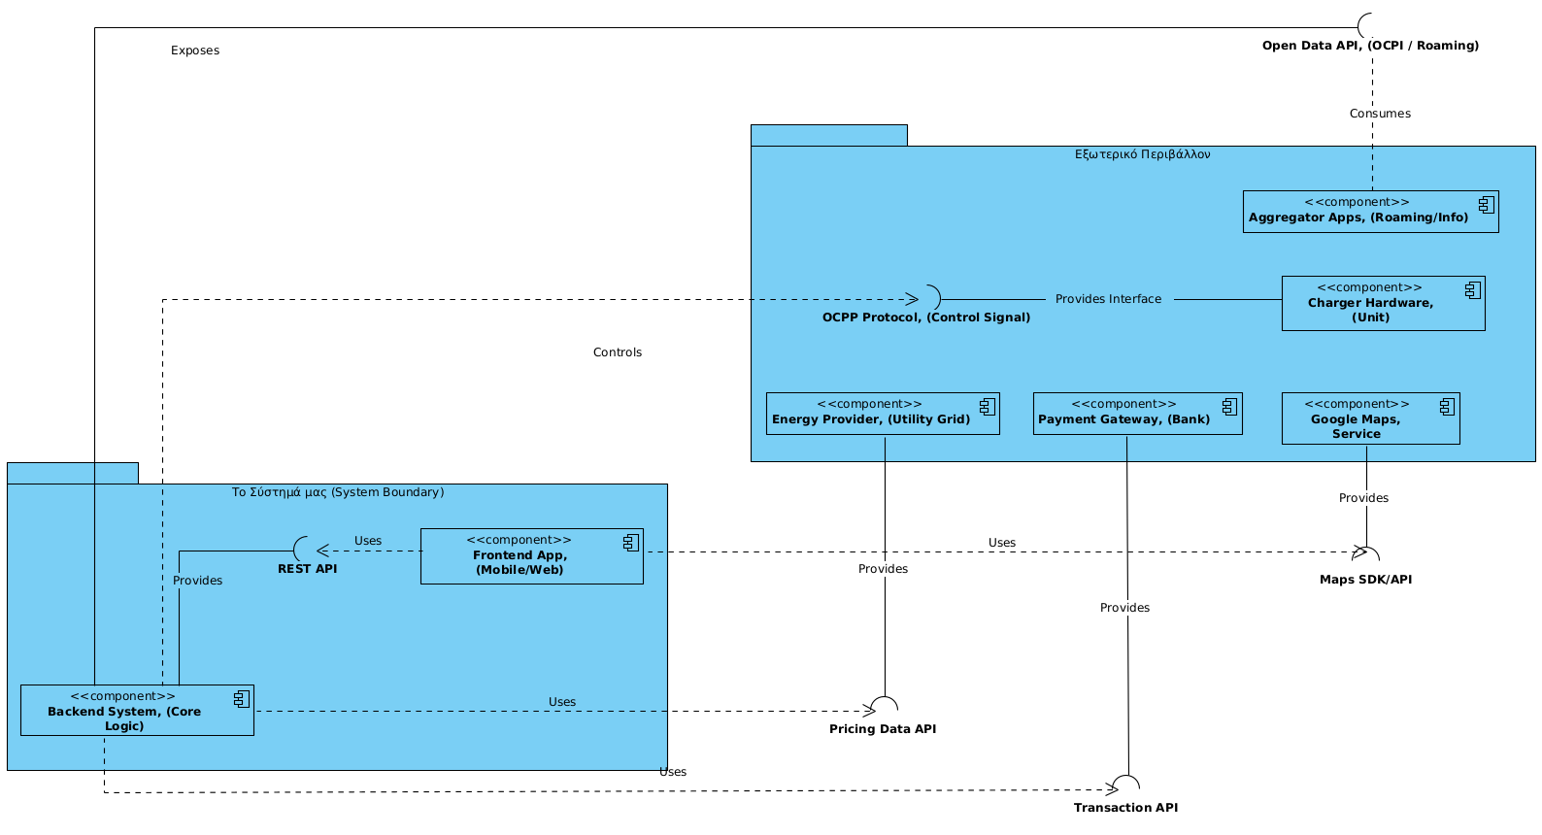

1.2.2 Διεπαφές με το χρήστη
Η σχεδίαση της διεπαφής χρήστη έχει υλοποιηθεί με την προσέγγιση "Mobile-First", δεδομένου ότι η χρήση της εφαρμογής πραγματοποιείται κυρίως εν κινήσει. Βασικοί στόχοι του σχεδιασμού είναι η ελαχιστοποίηση των βημάτων (clicks) για την ολοκλήρωση μιας κράτησης και η σαφήνεια των οικονομικών όρων προς τον χρήστη.
Η αλληλεπίδραση βασίζεται σε πρότυπα σχεδίασης οθονών αφής για να διασφαλιστεί η οικειότητα και η ευκολία χρήσης.
Γενική ροή πλοήγησης
Το παρακάτω διάγραμμα καταστάσεων αποτυπώνει τη ροή πλοήγησης του χρήστη μέσα στην εφαρμογή, από την αρχική αναζήτηση έως την τελική εκκαθάριση της συναλλαγής.

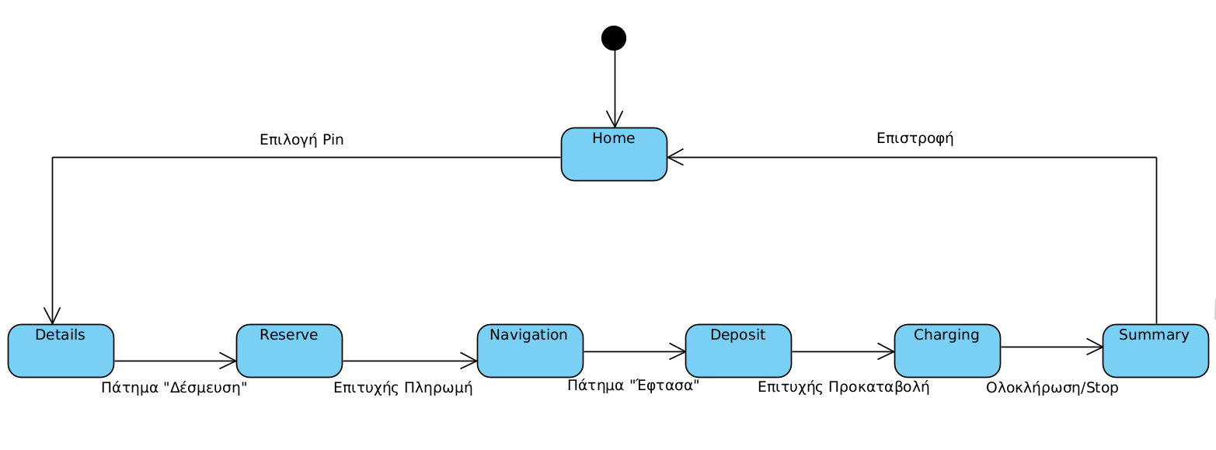
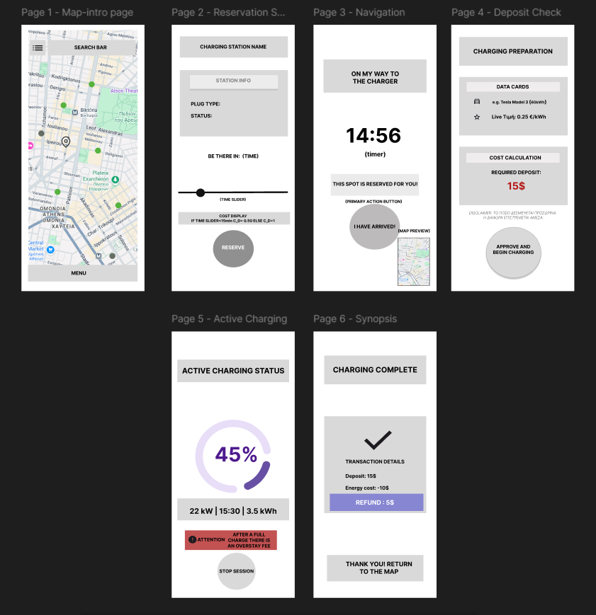
Ακολουθεί η περιγραφή των βασικών οθονών του συστήματος (υλοποιήθηκε σε figma).

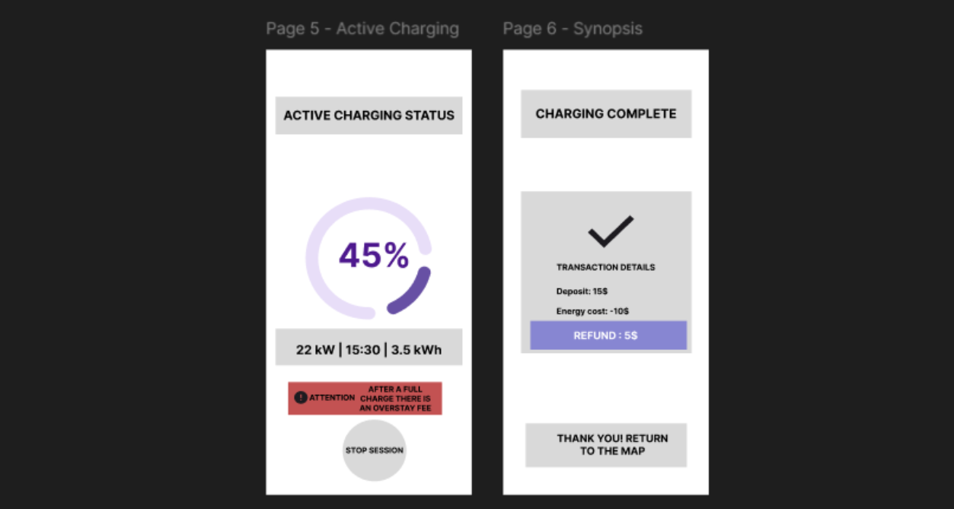

2.Αναφορές - πηγές πληροφοριών
Διεθνή Πρότυπα Μηχανικής Λογισμικού:
1. ISO/IEC/IEEE 29148:2011 - Systems and software engineering — Life cycle processes— Requirements engineering.
Πρωτόκολλα Ηλεκτροκίνησης:
2. Open Charge Alliance - OCPP 1.6 Specification. * Η επίσημη τεκμηρίωση του πρωτοκόλλου επικοινωνίας μεταξύ σταθμών φόρτισης και κεντρικού συστήματος διαχείρισης, όπως αναφέρεται στην ενότητα 1.2.1.
3. Open Charge Alliance - OCPP 2.0.1 Specification. * Η νεότερη έκδοση του πρωτοκόλλου που λήφθηκε υπόψη για θέματα ασφαλείας και μελλοντική συμβατότητα.
Ασφάλεια και Δεδομένα:

4. PCI Security Standards Council - PCI DSS Quick Reference Guide (v4.0). * Οδηγός συμμόρφωσης για την ασφάλεια δεδομένων καρτών πληρωμών, απαραίτητος για τη διασύνδεση με το σύστημα πληρωμών (Payment Gateway).

5. Κανονισμός (ΕΕ) 2016/679 (GDPR). * Ο Γενικός Κανονισμός για την Προστασία Δεδομένων της Ευρωπαϊκής Ένωσης, βάσει του οποίου ορίστηκαν οι απαιτήσεις διαχείρισης προσωπικών δεδομένων στην ενότητα 3.5.2.

6. RFC 7519 - JSON Web Token (JWT). * Το τεχνικό πρότυπο της IETF που ορίζει τη δομή και τη χρήση των tokens για την αυθεντικοποίηση των χρηστών στα API του συστήματος.

Εκπαιδευτικό Υλικό:

7. Εθνικό Μετσόβιο Πολυτεχνείο - Σημειώσεις Μαθήματος "Τεχνολογία Λογισμικού". *

3.Προδιαγραφές απαιτήσεων λογισμικού

3.1 Περιπτώσεις χρήσης

3.1.1 ΠΕΡΙΠΤΩΣΗ ΧΡΗΣΗΣ 1: Δέσμευση Φορτιστή

3.1.1.1 Χρήστες (ρόλοι) που εμπλέκονται

Οδηγός/Χρήστης : Ο εγγεγραμμένος χρήστης της εφαρμογής που επιθυμεί να φορτίσει το όχημά του.

Σύστημα Πληρωμών (Payment Gateway): Εξωτερικό σύστημα (π.χ. PayPal, Τράπεζα) για την εκκαθάριση της συναλλαγής του τέλους κράτησης.

Σύστημα Διαχείρισης (Backend System): Ο κεντρικός εξυπηρετητής που ελέγχει τη διαθεσιμότητα και αποθηκεύει τα δεδομένα.

3.1.1.2 Προϋποθέσεις εκτέλεσης
Για να ξεκινήσει η περίπτωση χρήσης, πρέπει να ισχύουν σωρευτικά τα εξής:
- Ο Χρήστης έχει ολοκληρώσει επιτυχώς τη διαδικασία Αυθεντικοποίησης (Login) και διαθέτει ενεργό session.
- Ο Χρήστης έχει καταχωρήσει έγκυρη μέθοδο πληρωμής (πιστωτική/χρεωστική κάρτα) στο προφίλ του.
- Η συσκευή του χρήστη έχει ενεργή σύνδεση στο διαδίκτυο και ενεργοποιημένες υπηρεσίες τοποθεσίας (GPS).
- Υπάρχει τουλάχιστον ένας διαθέσιμος φορτιστής στη βάση δεδομένων.
3.1.1.3 Περιβάλλον εκτέλεσης
- Frontend
- Backend
- Εξωτερικές Υπηρεσίες: Διασύνδεση με Payment Gateway για την άμεση χρέωση του τέλους κράτησης.
- Στοιχεία Διεπαφής (UI): Περιλαμβάνει τον διαδραστικό χάρτη, το παράθυρο (modal) επιλογής χρόνου/πληρωμής και τον μετρητή αντίστροφης μέτρησης (Active Timer).
Περιγραφή Διεπαφής (Wireframe Description):
- Οθόνη Χάρτη/Λίστας: Εμφανίζονται pins με τους φορτιστές. Υπάρχει κουμπί "Φίλτρα".
- Modal/Pop-up Δέσμευσης: Όταν ο χρήστης επιλέξει "Δέσμευση", εμφανίζεται ένα αναδυόμενο παράθυρο που περιέχει:
  - Selector για τον χρόνο άφιξης (π.χ. 15', 30').
  - Δυναμική ένδειξη κόστους: "Κόστος Κράτησης: 0.50€".
  - Κουμπί "Πληρωμή και Δέσμευση".
- Active Timer UI: Μπάρα στο πάνω μέρος της οθόνης που δείχνει τον χρόνο που απομένει (π.χ. 14:59).

3.1.1.4 Δεδομένα εισόδου

Τα δεδομένα που εισάγει ο χρήστης ή ανακτώνται αυτόματα κατά τη διαδικασία:
Charger ID | String | Μοναδικό αναγνωριστικό του επιλεγμένου φορτιστή
Φίλτρα αναζήτησης | List | Τύπος βύσματος, μέγιστη απόσταση σε km
Χρόνος άφιξης | Integer | Χρόνος σε λεπτά. Max οριο 1h
Στοιχεία πληρωμής | Token | Κρυπτογραφημένο token κάρτας (PCI DSS compliant). Πρέπει να έχει επαρκές υπόλοιπο για το τέλος κράτησης.

3.1.1.5 Αλληλουχία ενεργειών - επιθυμητή συμπεριφορά
Βασική Ροή:
- Το σύστημα εμφανίζει την αρχική οθόνη με όλους τους φορτιστές.
- Ο Χρήστης εφαρμόζει φίλτρα (Τύπος, Διαθεσιμότητα).
- Το σύστημα ανανεώνει τη λίστα βάσει των φίλτρων.
- Ο Χρήστης επιλέγει έναν διαθέσιμο φορτιστή και πατάει "Λεπτομέρειες".
- Ο Χρήστης πατάει το κουμπί "Δέσμευση".
- Ο Χρήστης επιλέγει το χρονικό διάστημα άφιξης.
- Το σύστημα υπολογίζει το Τέλος Κράτησης και ζητά επιβεβαίωση.
- Ο Χρήστης πατάει "Πληρωμή & Δέσμευση".
- Το σύστημα χρεώνει την κάρτα του χρήστη (μέσω Payment Gateway).
- Το σύστημα δεσμεύει τον φορτιστή (Status Update).
- Το σύστημα εμφανίζει μήνυμα επιτυχίας και τον χρονομετρητή.
Εναλλακτικές Ροές (Alternative Flows):
- E1. Αποτυχία Πληρωμής: Στο Βήμα 9, αν η τράπεζα απορρίψει τη συναλλαγή, το σύστημα εμφανίζει μήνυμα σφάλματος ("Insufficient Funds") και δεν δεσμεύει τον φορτιστή.
- E2. Race Condition: Στο Βήμα 8, αν άλλος χρήστης δέσμευσε τον φορτιστή ταυτόχρονα, το σύστημα ελέγχει ξανά τη διαθεσιμότητα, βλέπει ότι δεν είναι πλέον Available, και εμφανίζει μήνυμα: "Ο φορτιστής μόλις καταλήφθηκε".
- E3. Λήξη Χρόνου: Αν παρέλθει ο χρόνος κράτησης χωρίς Check-in, το σύστημα εκτελεί αυτόματα την ακύρωση (βλ. 3.1.1.7).
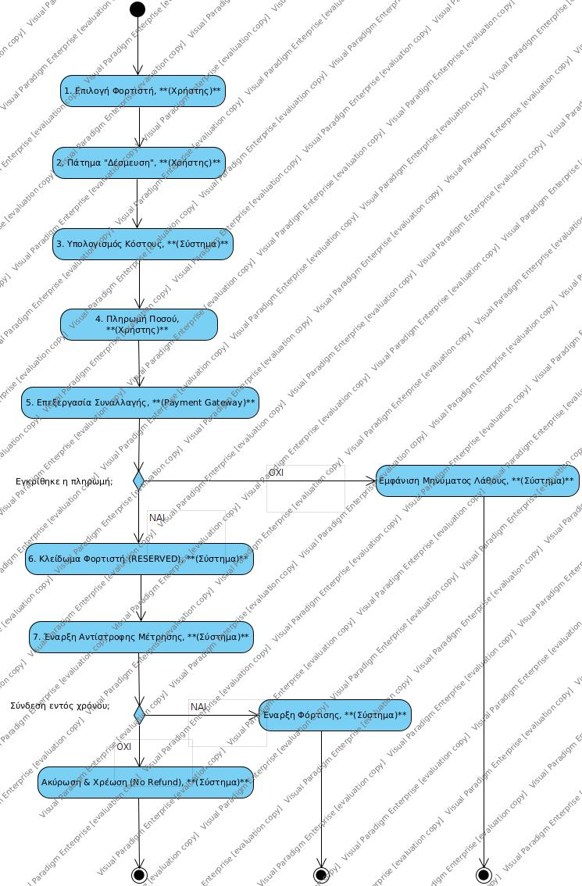
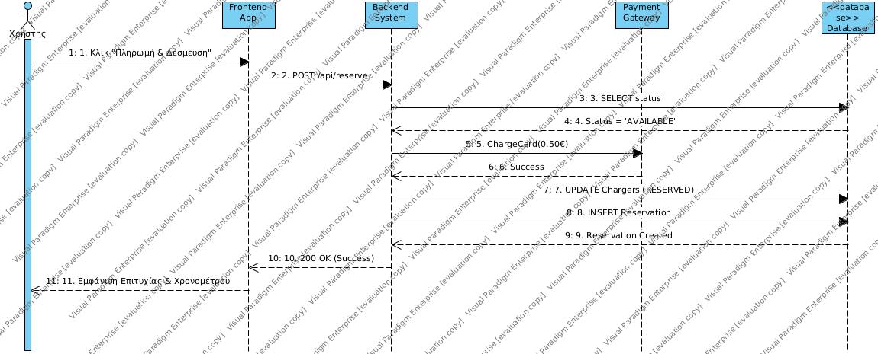

3.1.1.6 Δεδομένα εξόδου

Κατά την επιτυχή εκτέλεση παράγονται/μεταβάλλονται τα εξής δεδομένα στο σύστημα:

Reservation Record (Δημιουργία): Δημιουργείται νέα εγγραφή στον πίνακα Reservations με:

reservation_id: UUID

user_id: Το ID του χρήστη

charger_id: Το ID του φορτιστή

status: 'ACTIVE'

expiration time: Timestamp (Τρέχουσα ώρα + Επιλεγμένος χρόνος)

fee_paid: Boolean (True)

Charger Status (Μεταβολή): Η κατάσταση του φορτιστή στον πίνακα Chargers αλλάζει από 'AVAILABLE' σε 'RESERVED'.

Transaction Record (Δημιουργία): Δημιουργείται εγγραφή στον πίνακα Transactions με το ποσό του τέλους κράτησης.
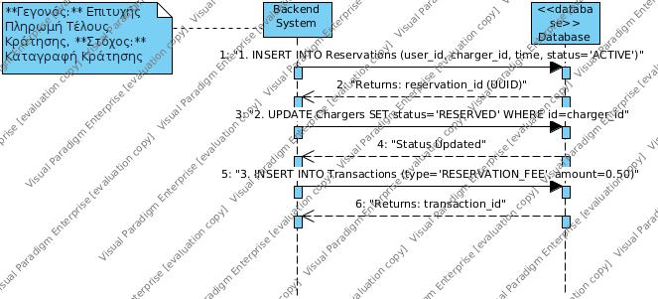

3.1.1.7 Παρατηρήσεις
- Επιχειρησιακός Κανόνας 1: Το Τέλος Κράτησης είναι μη επιστρεφόμενο (Non-refundable) σε περίπτωση που ο χρήστης δεν εμφανιστεί ή ακυρώσει την κράτηση.
- Επιχειρησιακός Κανόνας 2: Το Τέλος Κράτησης είναι ανεξάρτητο από το κόστος κατανάλωσης ενέργειας (δεν συμψηφίζεται).
- Ασφάλεια: Η επικοινωνία με το Payment Gateway γίνεται αποκλειστικά μέσω κρυπτογραφημένου καναλιού (TLS 1.3).

3.1.2 ΠΕΡΙΠΤΩΣΗ ΧΡΗΣΗΣ 2: Έναρξη φόρτισης
3.1.2.1 Χρήστες (ρόλοι) που εμπλέκονται
- Χρήστης Ηλεκτρικού Οχήματος (Κύριος Actor)
- Σύστημα Πληρωμών (Payment Gateway) (Δευτερεύων Actor)
- Σύστημα Διαχείρισης Φορτιστών (Charger Management System) (Δευτερεύων Actor)
3.1.2.2 Προϋποθέσεις εκτέλεσης
- Ο χρήστης έχει εγγραφεί και έχει ταυτοποιηθεί στο σύστημα
- Ο χρήστης έχει καταχωρημένη και επαληθευμένη πιστωτική κάρτα
- Ο φορτιστής είναι διαθέσιμος, λειτουργικός και ελεύθερος
- Ο χρήστης βρίσκεται φυσικά στη θέση του φορτιστή
- Υπάρχει δυνατότητα σύνδεσης με το σύστημα πληρωμών

3.1.2.3 Περιβάλλον εκτέλεσης

Mobile εφαρμογή (Android/iOS)

Διαδικτυακή διεπαφή χρήστη

Σύστημα διαχείρισης βάσης δεδομένων (DBMS)

Εξωτερικό Payment Gateway API
Υλικό φορτιστή
3.1.2.4 Δεδομένα εισόδου
Δεδομένα Εισόδου:
- User ID (αυτόματη ανάκτηση από session)
- Charger ID (από QR code scan ή manual selection)
- Vehicle Type (από προφίλ χρήστη)
- Payment Method ID (από προφίλ χρήστη)
- Requested Pre-auth Amount (υπολογιζόμενο)

3.1.2.5 Αλληλουχία ενεργειών - επιθυμητή συμπεριφορά
Βασική Ροή:
Φάση 1: Έλεγχος & Προετοιμασία (Initialization)
- Πλοήγηση στην Οθόνη Φορτιστή: Ο χρήστης μεταβαίνει στην καρτέλα ελέγχου του φορτιστή με έναν από τους εξής τρόπους:
○ Μέσω Χάρτη (Ad-hoc): Επιλέγοντας έναν διαθέσιμο φορτιστή από την οθόνη πλοήγησης.
○ Μέσω Κράτησης (Reservation): Πατώντας στην ενεργή «Κάρτα Κράτησης» που εμφανίζει τον χρόνο άφιξης.
- Εντολή Έναρξης: Και στις δύο περιπτώσεις, ο χρήστης συνδέει το καλώδιο φόρτισης στο όχημα και πατάει το κοινό κουμπί "Έναρξη Φόρτισης".
- Ταυτοποίηση Πλαισίου (Context Identification): Η εφαρμογή αποστέλλει το αίτημα στο Backend. Το σύστημα αναγνωρίζει αν η εντολή προέρχεται από ενεργή κράτηση (οπότε ελέγχει την εγκυρότητα του Reservation ID) ή αν είναι άμεση (οπότε ελέγχει τη διαθεσιμότητα του φορτιστή εκείνη τη στιγμή).
- Δυναμικός Υπολογισμός Προ-δέσμευσης: Το σύστημα ανακτά το προφίλ οχήματος του χρήστη (χωρητικότητα μπαταρίας) και την τρέχουσα τιμή της ενέργειας (€/kWh) ανάλογα με την πολιτική κοστολόγησης του φορτιστή, ώστε να διασφαλιστεί η κάλυψη πλήρους φόρτισης.
- Αίτημα Προ-έγκρισης: Το σύστημα εκκινεί τη διαδικασία «Διαχείριση Πληρωμής - Φάση ΙΙ: Προ-δέσμευση» (βλ. Use Case 3), μεταβιβάζοντας το υπολογιζόμενο ποσό. Εάν η διαδικασία του UC3 επιστρέψει επιτυχία (Success), το σύστημα προχωρά στο επόμενο βήμα.
- Ενεργοποίηση: Εφόσον η τράπεζα εγκρίνει το ποσό, το σύστημα στέλνει εντολή Remote Start Transaction στον φορτιστή μέσω πρωτοκόλλου OCPP και ενημερώνει τη βάση δεδομένων ώστε ο φορτιστής να αλλάξει κατάσταση από 'AVAILABLE' σε 'OCCUPIED'
- Δημιουργία Συνεδρίας: Δημιουργείται εγγραφή Session στη Βάση Δεδομένων με κατάσταση 'IN_PROGRESS' και ο φορτιστής κλειδώνει το καλώδιο.
Φάση 2: Συνεδρία Φόρτισης & Παρακολούθηση (Active Session)
8. Ροή Ενέργειας: Ο φορτιστής παρέχει ρεύμα στο όχημα και αποστέλλει περιοδικά δεδομένα μετρήσεων (Meter Values) στο σύστημα.
9. Ζωντανή Ενημέρωση: Ο χρήστης βλέπει στην εφαρμογή σε πραγματικό χρόνο την ενέργεια που έχει καταναλωθεί (kWh), τον χρόνο φόρτισης και το τρέχον κόστος.

Φάση 3: Τερματισμός & Οικονομική Εκκαθάριση (Termination & Settlement)
10. Τερματισμός: Η φόρτιση διακόπτεται με έναν από τους τρεις τρόπους:
- Χειροκίνητα από τον χρήστη (κουμπί "Τερματισμός").
- Αυτόματα από το όχημα (πλήρης φόρτιση μπαταρίας - σήμα ολοκλήρωσης από το αμάξι στον φορτιστή).
- Αυτόματα από το σύστημα (επίτευξη ορίου προ-δεσμευμένου ποσού - απαιτείται συνεχής υπολογισμός τρέχοντος κόστους).
11. Εντολή Διακοπής: Το σύστημα στέλνει εντολή Remote Stop Transaction στον φορτιστή, ο οποίος διακόπτει την παροχή και ξεκλειδώνει το καλώδιο.
12. Τελικός Υπολογισμός: Το σύστημα λαμβάνει την τελική ένδειξη μετρητή και υπολογίζει το ακριβές Τελικό Κόστος βάσει της πολιτικής κοστολόγησης του φορτιστή.
13. Το σύστημα εκκινεί τη διαδικασία «Διαχείριση Πληρωμής - Φάση ΙΙΙ: Τελική Εκκαθάριση» (βλ. 3.1.3 Use Case 3), παρέχοντας το ακριβές Τελικό Κόστος και το Token της προ-δέσμευσης. Το υποσύστημα πληρωμών αναλαμβάνει την τελική χρέωση και την αποδέσμευση του υπολοίπου.
Εναλλακτικές Ροές (Alternative Flows):
● Ε1. Αποτυχία Προ-έγκρισης: Εάν η τράπεζα απορρίψει την προ-δέσμευση (π.χ. ανεπαρκές υπόλοιπο), το σύστημα εμφανίζει μήνυμα σφάλματος και δεν στέλνει εντολή έναρξης στον φορτιστή.
● Ε2. Αδυναμία Επικοινωνίας (Timeout): Εάν ο φορτιστής δεν απαντήσει στην εντολή έναρξης εντός καθορισμένου χρόνου, το σύστημα ακυρώνει τη δέσμευση ποσού και ενημερώνει τον χρήστη για τεχνικό σφάλμα.
● Ε3. Αδυναμία Σύνδεσης Οχήματος (Cable Not Connected / Timeout): Εάν ο χρήστης πατήσει "Έναρξη" αλλά δεν έχει συνδέσει το καλώδιο στο όχημα, ο φορτιστής στέλνει σφάλμα not connected και εμφανίζεται αντίστοιχο μήνυμα σφάλματος.
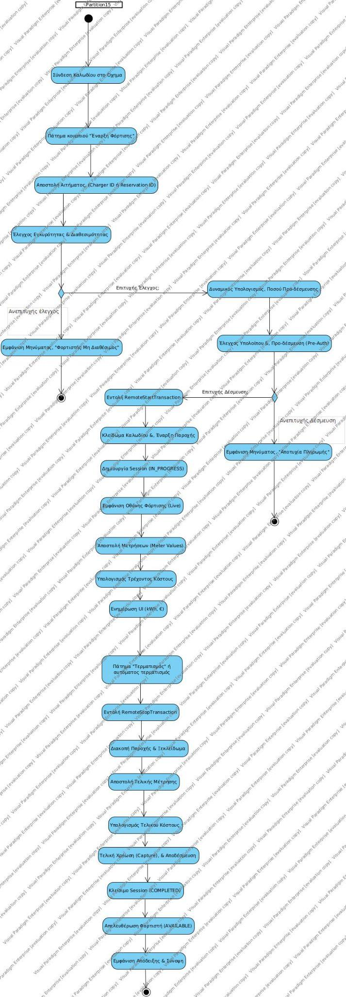

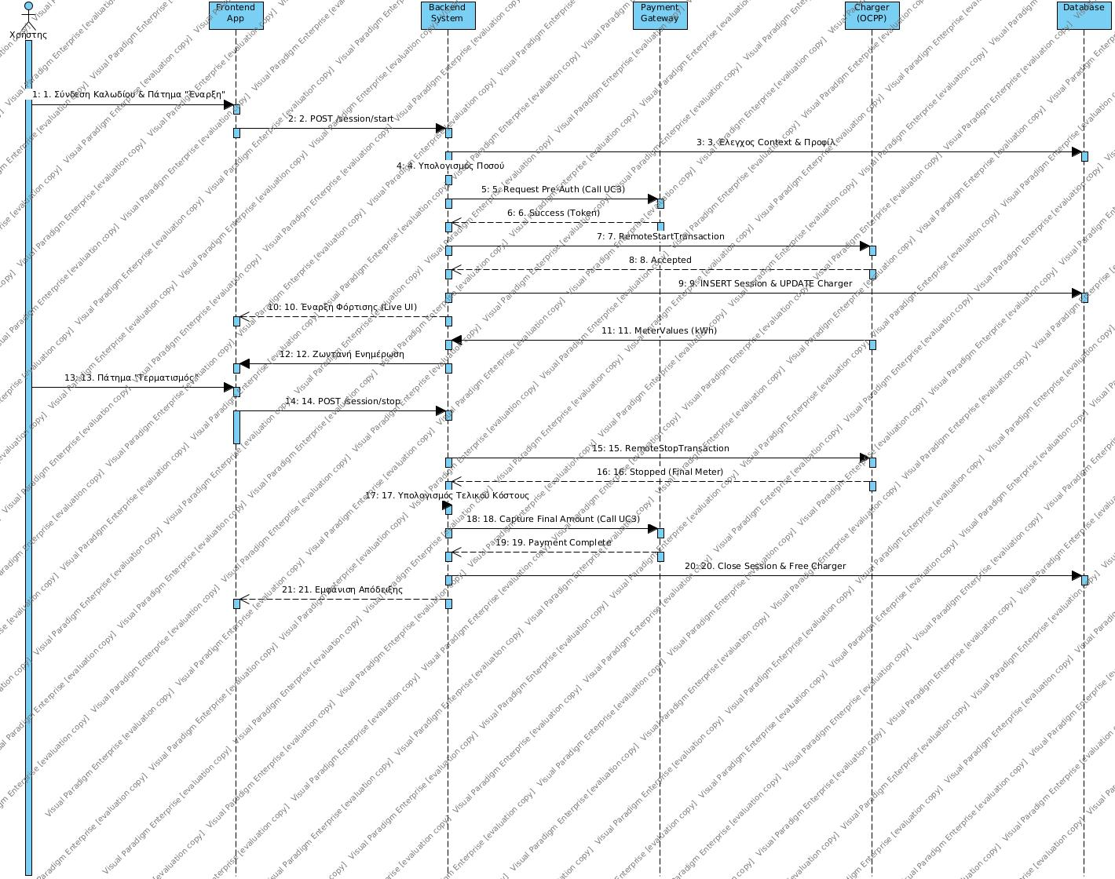3.1.2.6 Δεδομένα εξόδο
● Charging Session Record: (ID, StartTime, EndTime, Total_kWh, Total_Cost, Status).
● Transaction Receipt: Ηλεκτρονική απόδειξη πληρωμής.
● Charger Status: Ενημέρωση κατάστασης φορτιστή σε ‘ 'AVAILABLE' (μετά το τέλος).
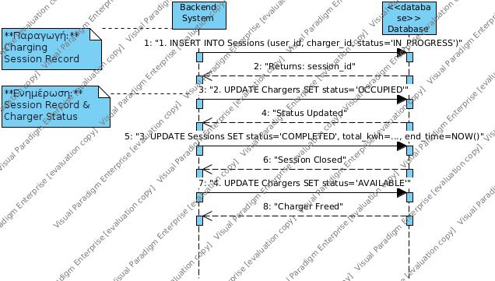
3.1.2.7 Παρατηρήσεις
Ο υπολογισμός της προκαταβολής γίνεται αυτόματα χωρίς επιπλέον δράση του χρήστη Η διεπαφή με το payment gateway απαιτεί διαχείριση timeout και retry logic

3.1.3 ΠΕΡΙΠΤΩΣΗ ΧΡΗΣΗΣ 3: Διαχείριση Πληρωμής
Αυτό το Use Case είναι υπεύθυνο για όλες τις χρηματοοικονομικές συναλλαγές με την Εξωτερική Υπηρεσία Πληρωμών (PSP), συμπεριλαμβανομένης της Προ-δέσμευσης (Pre-authorization) ποσού κατά την έναρξη της φόρτισης, της Τελικής Χρέωσης (Capture) του υπολογισμένου κόστους, της Αποδέσμευσης (Release) του δεσμευμένου υπολοίπου, και της άμεσης χρέωσης (Immediate Capture) για τυχόν τέλη (π.χ., δέσμευσης/παραμονής).

3.1.3.1 Χρήστες (ρόλοι) που εμπλέκονται
Πελάτης: Ο χρήστης που ενεργοποιεί τις συναλλαγές και φέρει το κόστος.
Backend: Η επιχειρηματική λογική που υπολογίζει το κόστος, καταγράφει τις συναλλαγές και καλεί την PSP.
Εξωτερική Υπηρεσία Πληρωμών (PSP): Τρίτο σύστημα (Τράπεζα) που εκτελεί την Προ-δέσμευση, την Τελική Χρέωση και την Αποδέσμευση.

3.1.3.2 Προϋποθέσεις εκτέλεσης
1. Ο Πελάτης πρέπει να έχει επιτυχημένη πιστοποίηση (Login) στο Σύστημα Παρόχου.
2. Ο Πελάτης πρέπει να έχει καταχωρημένη έγκυρη μέθοδο πληρωμής (tokenized card) στον λογαριασμό του.
3. Το Σύστημα Παρόχου πρέπει να έχει λειτουργική και ασφαλή σύνδεση (API Keys, TLS/SSL) με την Εξωτερική Υπηρεσία Πληρωμών (PSP).

3.1.3.3 Περιβάλλον εκτέλεσης
Back-end Service (Core Logic): Εκτελείται η λογική της χρηματοοικονομικής διαχείρισης, ο έλεγχος των συνθηκών χρέωσης (AF) και η επικοινωνία με την PSP (API-to-API).
Smartphone/Web UI: Χρησιμοποιείται την προβολή της κατάστασης της προ-δέσμευσης, για την προβολή της κατάστασης χρέωσης και την αναζήτηση/εμφάνιση των τελικών λογαριασμών.

3.1.3.4 Δεδομένα εισόδου
Δεδομένο | Πηγή | Συνθήκες Εγκυρότητας
Auth Token | Σύστημα Παρόχου (DB) | Έγκυρο token κάρτας που έχει λάβει το σύστημα παρόχου από την PSP
Επιλεγμένο ποσό προ-δέσμευσης | Use Case 1 (διαδικασία φόρτισης) | Πρέπει να είναι ίσο με το ποσό που καθορίστηκε ως ποσό προ-δέσμευσης φορτιστή κατά την περίπτωση χρήσης 1 φόρτισης. Το ποσό πρέπει να είναι μεγαλύτερο ή ίσο από το τελικό ποσό χρέωσης
Τελικό ποσό χρέωσης | Use Case 1(Διαδικασία φόρτισης) | Πρέπει να είναι ίσο με το ποσό που υπολογίστηκε βάσει kWh και τιμοκαταλόγου κατά την περίπτωση χρήσης 1 Φόρτισης.
Pre-auth ID | PSP | Μοναδικό αναγνωριστικό που επιστράφηκε μετά την επιτυχή προ-δέσμευση
Τέλος Δέσμευσης | Use Case 2 (Δέσμευση Φορτιστή) | Πρέπει να ισούται με το ποσό που υπολογίστηκε ως τέλος δέσμευσης κατά την περίπτωση χρήσης 2 Δέσμευσης φορτιστή. Μπορεί να ισούται και με 0.

3.1.3.5 Αλληλουχία ενεργειών - επιθυμητή συμπεριφορά

Φάση I: Χρέωση Τελών Δέσμευσης (Εφόσον Υπάρχουν)
Αυτή η φάση εκτελείται άμεσα (Immediate Capture), ανεξάρτητα από την εκκίνηση της φόρτισης, εφόσον το Use Case 2 (Δέσμευση Φορτιστή) έχει υπολογίσει ένα τέλος.
1. [Εντολή Χρέωσης Τέλους] Το Σύστημα Παρόχου λαμβάνει εντολή από το UC2 και το Τέλος Δέσμευσης (€).
2. [Capture Request] Το Back-end αποστέλλει αίτημα Άμεσης Χρέωσης (Immediate Capture) του Τέλους Δέσμευσης στην PSP, χρησιμοποιώντας το Auth Token του Πελάτη.
3. [PSP Response] Η PSP επεξεργάζεται το αίτημα και επιστρέφει το αποτέλεσμα της συναλλαγής στο Back-end / UC3: "SUCCESS" ή "FAILED" (με κωδικό σφάλματος, π.χ., ανεπαρκές υπόλοιπο).
4. [Καταγραφή & Αναφορά στο UC2] Εάν SUCCESS: Το UC3 καταγράφει την επιτυχημένη συναλλαγή και επιστρέφει μήνυμα 'SUCCESS' στο UC2. Εάν FAILED: Το UC3 καταγράφει την αποτυχημένη συναλλαγή και επιστρέφει μήνυμα 'FAILED' στο UC2.

Φάση II: Προ-δέσμευση Ποσού Φόρτισης (Pre-authorization)
Αυτή η φάση εκτελείται μόλις ο Πελάτης είναι έτοιμος να ξεκινήσει τη φόρτιση.
1. [Pre-auth Request] Το Σύστημα Παρόχου (Back-end) λαμβάνει το Επιλεγόμενο Ποσό Προ-δέσμευσης (€) από το UC1 (Φόρτιση) και αποστέλλει αίτημα προ-δέσμευσης (Pre-auth) στην PSP.
2. [PSP Response & Διαχείριση] Η PSP επεξεργάζεται το αίτημα και επιστρέφει το αποτέλεσμα. Εάν SUCCESS: Η PSP επιβεβαιώνει τη δέσμευση του ποσού και επιστρέφει το Pre-Auth ID στο Back-end. Εάν FAILED: Η PSP επιστρέφει μήνυμα 'FAILED' (π.χ., ανεπαρκές υπόλοιπο).
3. [Έναρξη Λειτουργίας ή Διακοπή] Το Back-end / UC3 διαχειρίζεται το αποτέλεσμα. Εάν SUCCESS: Καταγράφει το Pre-Auth ID, ενημερώνει το UC1 (Διαδικασία Φόρτισης) και δίνει εντολή έναρξης της φόρτισης. Εάν FAILED: Η διαδικασία φόρτισης διακόπτεται και ενημερώνει το UC1 για αποτυχία προ-δέσμευσης.

Φάση III: Τελική Εκκαθάριση (Capture and Settlement)
Αυτή η φάση εκτελείται μόλις τερματιστεί η φόρτιση (για οποιονδήποτε λόγο - πλήρωση μπαταρίας, διακοπή από χρήστη, εξάντληση ορίου).
1. [Λήξη Φόρτισης] Το Back-end λαμβάνει σήμα τερματισμού της φόρτισης από το UC1 (Διαδικασία Φόρτισης).
2. [Input Cost] Το Back-end λαμβάνει το Τελικό Ποσό Χρέωσης (€) από το UC1.
3. [Capture Request] Το Back-end αποστέλλει αίτημα Τελικής Χρέωσης (Capture) στην PSP για το ακριβές Τελικό Ποσό Χρέωσης, χρησιμοποιώντας το Pre-Auth ID.
4. [Release/Settlement]
a. Εάν Τελικό Ποσό > 0: Η PSP χρεώνει το ακριβές ποσό και αποδεσμεύει το υπόλοιπο του αρχικού δεσμευμένου κεφαλαίου.
b. Εάν Τελικό Ποσό = 0: Η PSP ακυρώνει την Προ-δέσμευση και αποδεσμεύει το πλήρες ποσό.
5. [Final Record] Το Σύστημα Παρόχου καταγράφει την ολοκληρωμένη συναλλαγή (χρέωση και αποδέσμευση) και δημιουργεί τον Αναλυτικό Λογαριασμό.

Ακολουθούν Activity και Sequence UML διαγράμματα:

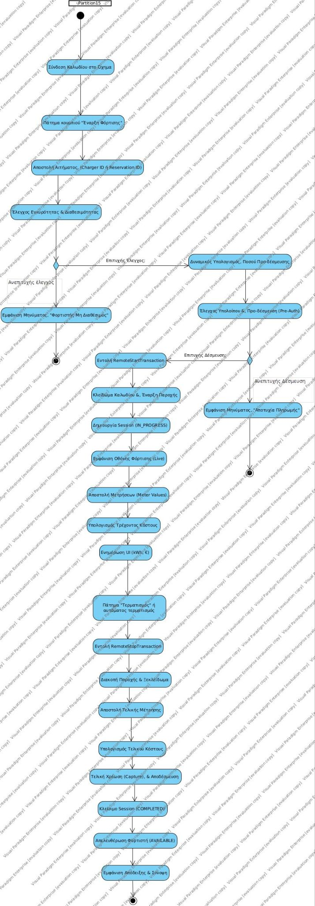


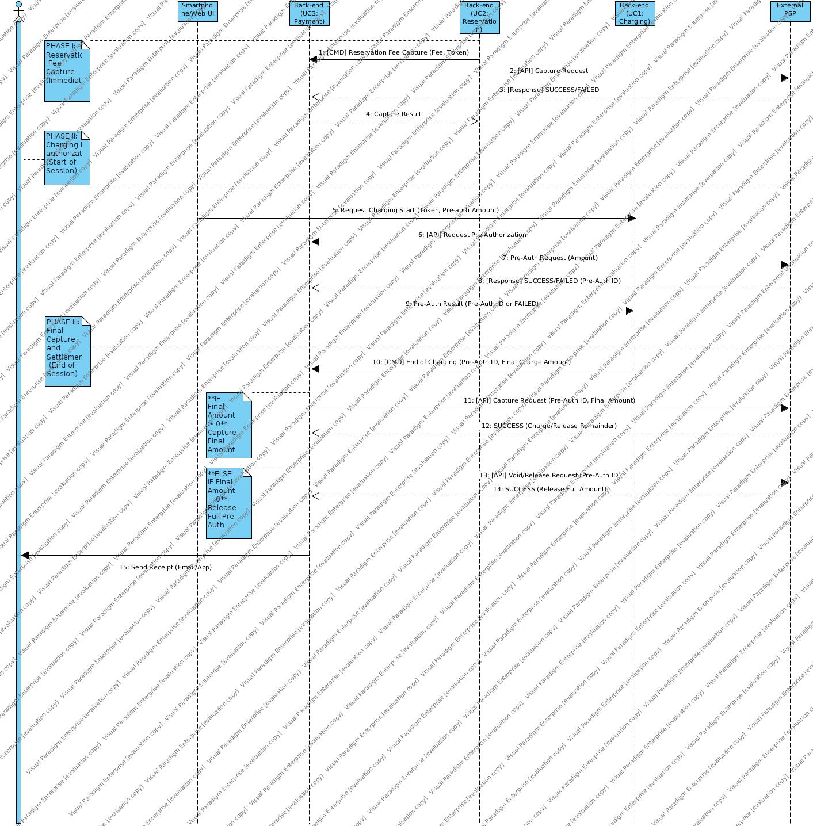

3.1.3.6 Δεδομένα Εξόδου
Δεδομένο | Παραγωγή /Μεταβολή | Σχόλιο
Charging transaction record | Δημιουργείται (Εσωτερική εγγραφή βάσης δεδομένων) | Περιλαμβάνει auth code, pre-auth amount, final charge amount, date/time και status (capture, failed, voided)
Αναλυτικός λογαριασμός (receipt) | Δημιουργείται (Έγγραφο για τον πελάτη) | Παρέχεται στον πελάτη (email/app) με αναλυτικά στοιχεία κόστους
Κατάσταση λογαριασμού πελάτη | Μεταβάλλεται (Πεδίο στο προφίλ του πελάτη) | Ενημέρωση του λογαριασμού πελάτη με το ιστορικό των πληρωμών
PSP Settlement Report | Δημιουργείται (Αρχείο δεδομένων από την PSP) | Συγκεντρωτική αναφορά για την εκκαθάριση όλων των επιτυχημένων συναλλαγών προς το back office.
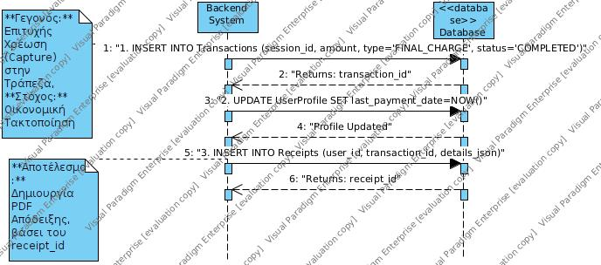
3.1.3.7 Παρατηρήσεις
Διαχείριση Οφειλών (Negative Balance Policy): Σε περίπτωση που το Τελικό Ποσό Χρέωσης (συμπεριλαμβανομένων των τελών στάθμευσης/overstay) υπερβαίνει το ποσό της Προ-δέσμευσης:
- Το σύστημα εκτελεί άμεση χρέωση (Capture) για το σύνολο του προ-δεσμευμένου ποσού (Max Capture).
- Η διαφορά καταγράφεται στον λογαριασμό του χρήστη ως "Εκκρεμής Οφειλή" (Negative Balance).
- Το σύστημα απαγορεύει την εκκίνηση νέας συνεδρίας φόρτισης (στο Use Case 1) μέχρι ο χρήστης να εξοφλήσει το υπόλοιπο μέσω της εφαρμογής.

3.2 Λειτουργικές απαιτήσεις
3.2.1 R1: Διαχείριση Χρηστών & Λογαριασμών
ID | Τίτλος Απαίτησης | Περιγραφή
FR-1.1 | Εγγραφή και Προφίλ | Το σύστημα επιτρέπει στους χρήστες την εγγραφή (Sign up), την ταυτοποίηση (Login) και την επεξεργασία του προσωπικού τους προφίλ (στοιχεία επικοινωνίας, κωδικός πρόσβασης).
FR-1.2 | Διαχείριση Οχήματος | Ο χρήστης δύναται να καταχωρεί, να τροποποιεί και να διαγράφει πληροφορίες για τα ηλεκτρικά οχήματά του (μάρκα, μοντέλο, χωρητικότητα μπαταρίας, τύπος βύσματος).
FR-1.3 | Διαχείριση Πορτοφολιού | Το σύστημα παρέχει δυνατότητα ασφαλούς αποθήκευσης και διαχείρισης μεθόδων πληρωμής (πιστωτικές/χρεωστικές κάρτες) μέσω tokenization.

3.2.2 R2: Προβολή & Πλοήγηση
ID | Τίτλος Απαίτησης | Περιγραφή
FR-2.1 | Προβολή Χάρτη | Εμφάνιση των σταθμών φόρτισης σε χάρτη με χρωματική κωδικοποίηση βάσει κατάστασης (Πράσινο: Διαθέσιμος, Γκρι: Μη Διαθέσιμος/Κατειλημμένος).
FR-2.2 | Φίλτρα Αναζήτησης | Δυνατότητα φιλτραρίσματος των σταθμών με βάση κριτήρια όπως: τρέχουσα διαθεσιμότητα, τύπος βύσματος (Type 2, CCS), ταχύτητα φόρτισης.
FR-2.3 | Πλοήγηση | Παροχή οδηγιών πλοήγησης προς τον επιλεγμένο φορτιστή, είτε εντός της εφαρμογής είτε μέσω εξωτερικής υπηρεσίας (π.χ. Google Maps).

3.2.3 R3: Σύστημα Δέσμευσης (Reservation)
ID | Τίτλος Απαίτησης | Περιγραφή
FR-3.1 | Δημιουργία Κράτησης | Ο χρήστης μπορεί να δεσμεύσει έναν διαθέσιμο φορτιστή για συγκεκριμένο χρονικό διάστημα (μέγιστο όριο 60 λεπτά).
FR-3.2 | Κόστος Κράτησης | Το σύστημα υπολογίζει αυτόματα το τέλος κράτησης βάσει της διάρκειας (π.χ. δωρεάν για τα πρώτα 15', χρέωση για 16-30' κ.λπ.).
FR-3.3 | Έλεγχος Πρόσβασης | Κατά τη διάρκεια της κράτησης, ο φορτιστής καθίσταται μη διαθέσιμος για άλλους χρήστες και μπορεί να ενεργοποιηθεί μόνο από τον χρήστη που πραγματοποίησε την κράτηση.

3.2.4 R4: Φόρτιση και Πληρωμές
ID | Τίτλος Απαίτησης | Περιγραφή
FR-4.1 | Προ-Δέσμευση Ποσού | Πριν την έναρξη της φόρτισης, το σύστημα υπολογίζει το εκτιμώμενο μέγιστο κόστος βάσει του τύπου οχήματος, της χωρητικότητας μπαταρίας και της τρέχουσας τιμής ενέργειας.
FR-4.2 | Έλεγχος Συνεδρίας | Start/Stop, Live-monitoring, Auto Stop
FR-4.3 | Τιμολόγηση | Υπολογισμός €/kWh (δυναμικά βάσει ώρας ή στατικά με προκαθορισμένο ποσό, βάσει πολιτικής τιμολόγησης του εκάστοτε φορτιστή) και overstay fee.
FR-4.4 | Τελική Εκκαθάριση | Χρέωση πραγματικού πσοού και αποδέσμευση υπολοίπου

3.2.5 R5: Ιστορικό και Αναφορές
ID | Τίτλος Απαίτησης | Περιγραφή
FR-5.1 | Ιστορικό Χρήστη | Αναλυτικά στοιχεία κρατήσεων, φορτίσεων και συναλλαγών 6 μηνών
FR-5.2 | Στατιστικά | Συγκεντρωτικά Δεδομένα περιόδων

3.2.6 R6: Εξωτερικά Συστήματα
ID | Τίτλος Απαίτησης | Περιγραφή
FR-6.1 | Payment Gateway | Διασύνδεση με τράπεζες
FR-6.2 | Google Maps | Λήψη χαρτογραφικών δεδομένων για απεικόνιση και πλοήγηση
FR-6.3 | Πάροχος Ενέργειας | Λήψη δεδομένων κόστους ενέργειας (χονδρική) βάσει ημερήσιας κατανομής κόστους.
FR-6.4 | Υλικό Φοτιστή | Αποστολή σημάτων ελέγχου (Unlock/Lock) και λήψη μετρήσεων
FR-6.5 | Εξωτερικοί Aggregators | Διάθεση δεδομένων διαθεσιμότητας φορτιστών σε τρίτες εφαρμογές ενημέρωσης κοινου

3.2.7 R7: Διαχειριστής
ID | Τίτλος Απαίτησης | Περιγραφή
FR-7.1 | Health Check | Έλεγχος ομαλής λειτουργίας συστήματος
FR-7.2 | Διαχείριση Σταθμών | Add/Edit/Remove Charger

3.2.8 R8: Διεπαφές Προγραμματισμού (REST API & CLI)
ID | Τίτλος Απαίτησης | Περιγραφή
FR-8.1 | REST API Endpoints | Το σύστημα εκθέτει τεκμηριωμένο API για λειτουργίες όπως: λίστα σημείων (/points), λεπτομέρειες (/point/:id), δέσμευση (/reserve), καταγραφή session (/newsession) και ιστορικό (/sessions).
FR-8.2 | CLI Tool | Παροχή εργαλείου γραμμής εντολών που υποστηρίζει το σύνολο των διαχειριστικών λειτουργιών του REST API για γρήγορη και αυτοματοποιημένη διαχείριση.

Ακολουθεί UML Functional Requirement Diagram:
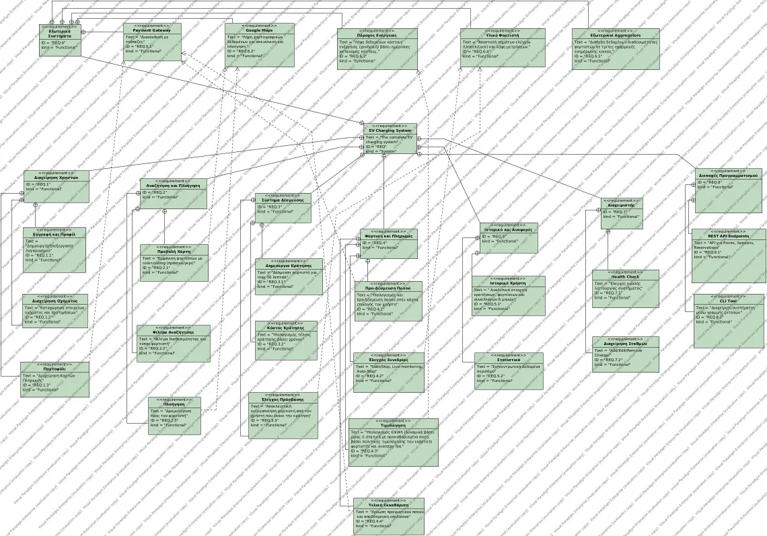

3.3 Απαιτήσεις επιδόσεων
Το σύστημα πρέπει να πληροί τις ακόλουθες ελάχιστες μετρικές απόδοσης για τη διασφάλιση της εμπειρίας χρήστη και της επιχειρησιακής συνέχειας:
Χρόνος Απόκρισης (Latency):
  - REST API: Το 95% των αιτημάτων ανάγνωσης δεδομένων πρέπει να εξυπηρετείται σε < 500 ms.
  - Έλεγχος Φορτιστή: Η καθυστέρηση από την εντολή χρήστη έως τη λήψη σήματος στον φορτιστή (OCPP) δεν πρέπει να υπερβαίνει τα 2 δευτερόλεπτα.
  - Επεξεργασία Πληρωμής: Η εσωτερική επιβεβαίωση συναλλαγής ολοκληρώνεται σε < 1 δευτερόλεπτο.

Ταυτοχρονισμός (Concurrency):
  - Υποστήριξη τουλάχιστον 500 ταυτόχρονων ενεργών χρηστών.
  - Ταυτόχρονη παρακολούθηση για ≥ 1.000 φορτιστές.
  - Διαχείριση αιχμών κίνησης ≥ 5 αιτημάτων ανά δευτερόλεπτο (TPS).
Χωρητικότητα (Capacity):
  - Δυνατότητα αποθήκευσης και γρήγορης ανάκλησης ιστορικού δεδομένων (Logs, Transactions) για βάθος 5 ετών.

3.4 Απαιτήσεις οργάνωσης δεδομένων

3.4.1 Απαιτήσεις και περιορισμοί πρόσβασης σε δεδομένα
Η διαχείριση των δεδομένων του συστήματος διέπεται από τις θεμελιώδεις αρχές της Εμπιστευτικότητας, της Ακεραιότητας και της Διαθεσιμότητας (CIA Triad), ενώ διασφαλίζεται η πλήρης συμμόρφωση με τον Γενικό Κανονισμό Προστασίας Δεδομένων (GDPR) και τα διεθνή πρότυπα ασφάλειας ηλεκτρονικών πληρωμών (PCI-DSS).
1. Διαχείριση Πρόσβασης και Ρόλοι Η πρόσβαση στα δεδομένα καθορίζεται αυστηρά βάσει του ρόλου του χρήστη:
- Πελάτης/Οδηγός: Διαθέτει δικαίωμα ανάγνωσης και εγγραφής αποκλειστικά στα προσωπικά του δεδομένα (User, Vehicle, PaymentMethod). Έχει δικαίωμα ανάγνωσης στο ιστορικό των φορτίσεών του (ChargingSession, Transaction), ωστόσο απαγορεύεται αυστηρά η τροποποίηση ή διαγραφή εγγραφών που αφορούν ολοκληρωμένες οικονομικές συναλλαγές.
- Διαχειριστής Συστήματος: Διαθέτει πλήρη πρόσβαση στα δεδομένα της υποδομής (Station, Charger, PricingPolicy). Έχει δικαίωμα ανάγνωσης στα βασικά στοιχεία των χρηστών αποκλειστικά για σκοπούς τεχνικής υποστήριξης, χωρίς καμία πρόσβαση σε κωδικούς ασφαλείας ή ευαίσθητα τραπεζικά δεδομένα.
- Σύστημα (Backend System): Αποτελεί τη μοναδική οντότητα που έχει δικαίωμα εγγραφής στον πίνακα χονδρικής τιμής ρεύματος (WholesalePrice), μέσω της αυτοματοποιημένης διαδικασίας λήψης τιμών από το εξωτερικό API του παρόχου ενέργειας.
2. Ασφάλεια και Κρυπτογράφηση Για την προστασία των ευαίσθητων δεδομένων εφαρμόζονται οι εξής περιορισμοί:
- Κωδικοί Πρόσβασης: Στο σχήμα της βάσης δεδομένων, το πεδίο κωδικού αποθηκεύει τα δεδομένα αποκλειστικά σε κρυπτογραφημένη μορφή (hashing με χρήση salt). Απαγορεύεται ρητά η αποθήκευση κωδικών σε μορφή απλού κειμένου.
- Στοιχεία Πληρωμών: Στην οντότητα PaymentMethod δεν αποθηκεύονται ποτέ οι πλήρεις αριθμοί καρτών (PAN) ή οι κωδικοί ασφαλείας (CVV). Το σύστημα αποθηκεύει αποκλειστικά το token που παρέχεται από τον Πάροχο Υπηρεσιών Πληρωμών (PSP) και τα τελευταία 4 ψηφία της κάρτας για λόγους αναγνώρισης από τον χρήστη.
3. Ακεραιότητα Δεδομένων Για τη διασφάλιση της αξιοπιστίας των δεδομένων ισχύουν τα εξής:
- Αμετάβλητο Συναλλαγών (Immutability): Οι εγγραφές που αφορούν οικονομικές συναλλαγές (Transaction) και συνεδρίες φόρτισης (ChargingSession) με κατάσταση 'COMPLETED' ή 'SUCCESS', κλειδώνονται οριστικά. Δεν επιτρέπεται καμία τροποποίηση ή διαγραφή τους, προκειμένου να διασφαλιστεί η φορολογική εγκυρότητα και η ιχνηλασιμότητα.
- Ταυτοχρονισμός (Concurrency Control): Το σύστημα επιβάλλει αυστηρούς ελέγχους κατά την εγγραφή στον πίνακα Reservation, ώστε να αποτρέπεται η δημιουργία δύο ενεργών κρατήσεων για τον ίδιο φορτιστή την ίδια χρονική στιγμή.
4. Πολιτική Διατήρησης (Data Retention) Τα αναλυτικά δεδομένα φόρτισης παραμένουν άμεσα προσβάσιμα στον χρήστη για χρονικό διάστημα 6 μηνών. Μετά το πέρας της περιόδου αυτής, τα πρωτογενή δεδομένα αρχειοθετούνται, ενώ στη βάση διατηρούνται μόνο ανωνυμοποιημένα στατιστικά στοιχεία για τη βελτιστοποίηση της τιμολογιακής πολιτικής (PricingPolicy).

3.4.2 Εννοιολογικό μοντέλο δεδομένων
Το εννοιολογικό μοντέλο δεδομένων αποτυπώνεται στο παρακάτω Διάγραμμα Οντοτήτων-Συσχετίσεων (Entity-Relationship Diagram - ERD). Το διάγραμμα περιγράφει τις κύριες οντότητες του συστήματος, τα χαρακτηριστικά τους και τις μεταξύ τους συσχετίσεις.
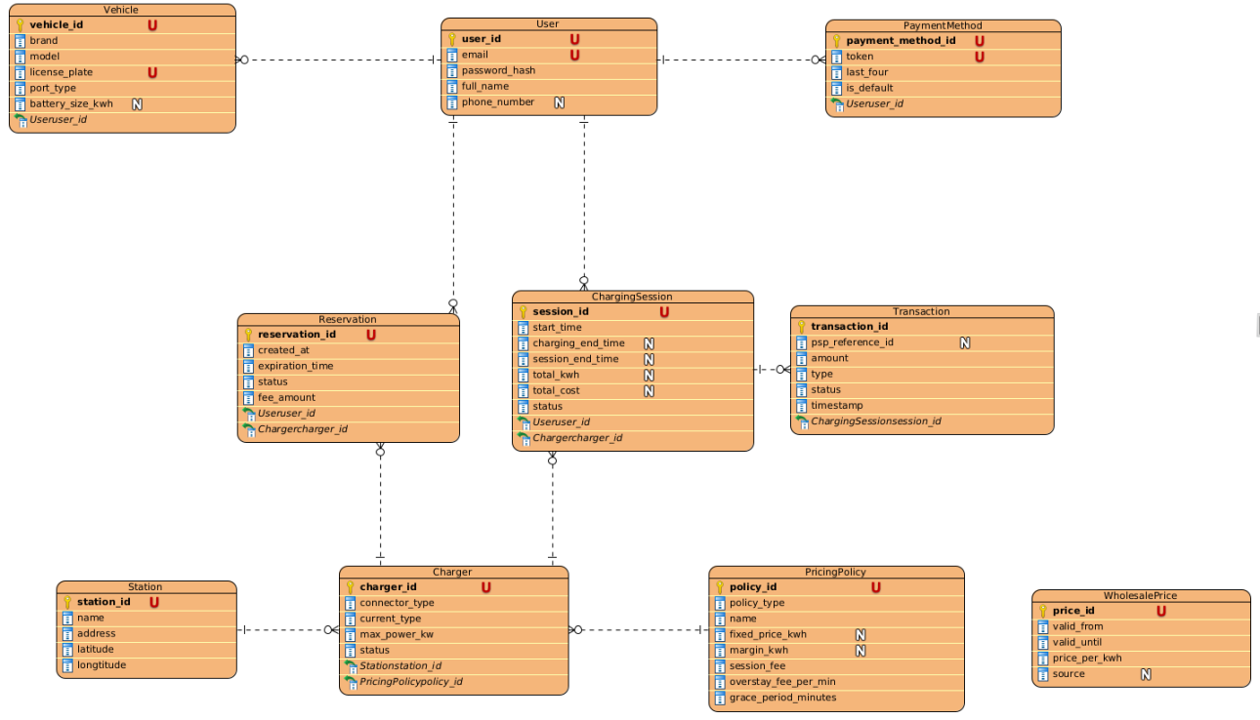

Λεξικό Δεδομένων (Data Dictionary) Ακολουθεί περιγραφή των οντοτήτων που απεικονίζονται στο διάγραμμα:
- User: Η κεντρική οντότητα του πελάτη. Περιλαμβάνει τα στοιχεία αυθεντικοποίησης (email, password_hash) και επικοινωνίας (phone_number, full_name).
- Vehicle: Αποθηκεύει τα στοιχεία των οχημάτων του χρήστη. Περιλαμβάνει την πινακίδα (license_plate), τον τύπο βύσματος (port_type) και τη χωρητικότητα της μπαταρίας (battery_size_kwh) που είναι κρίσιμη για τον υπολογισμό της φόρτισης.
- PaymentMethod: Διαχειρίζεται τα token πληρωμών. Δεν αποθηκεύει ευαίσθητα δεδομένα κάρτας, παρά μόνο το token από τον πάροχο (PSP) και τα τελευταία 4 ψηφία (last_four) για αναγνώριση.
- Station: Η τοποθεσία φόρτισης. Περιέχει γεωγραφικά δεδομένα (latitude, longitude) και διεύθυνση για την πλοήγηση του χρήστη.
- Charger: Η φυσική μονάδα φόρτισης. Συνδέεται με έναν Σταθμό και μια Τιμολογιακή Πολιτική. Περιλαμβάνει τεχνικά χαρακτηριστικά (max_power_kw, connector_type) και την τρέχουσα κατάσταση (status).
- PricingPolicy: Καθορίζει το μοντέλο χρέωσης. Περιλαμβάνει το περιθώριο κέρδους ανά kWh (margin_kwh), τυχόν πάγια χρέωση συνεδρίας (session_fee), καθώς και τις χρεώσεις και την περίοδο χάριτος για την παραμονή μετά τη φόρτιση (overstay_fee, grace_period).
- WholesalePrice: Καταγράφει τις διακυμάνσεις του κόστους ενέργειας (price_per_kwh) ανά χρονική περίοδο (valid_from, valid_until), επιτρέποντας τον δυναμικό υπολογισμό της τελικής τιμής.
- Reservation: Καταγράφει το αίτημα δέσμευσης ενός φορτιστή. Περιλαμβάνει τον χρόνο λήξης (expiration_time), το κόστος κράτησης (fee_amount) και την κατάσταση της κράτησης.
- ChargingSession: Καταγράφει τα λειτουργικά δεδομένα της φόρτισης. Διαχωρίζει τον χρόνο που σταμάτησε η φόρτιση (charging_end_time) από τον χρόνο που αποσυνδέθηκε το όχημα (session_end_time) για τον ορθό υπολογισμό τελών overstay.
- Transaction: Η οικονομική αποτύπωση της συνεδρίας. Συνδέεται με το Session και περιλαμβάνει το μοναδικό αναγνωριστικό από την τράπεζα (psp_reference_id), το ποσό (amount) και τον τύπο κίνησης (π.χ. Pre-auth, Capture, Refund).

3.5 Λοιπές απαιτήσεις

3.5.1 Απαιτήσεις διαθεσιμότητας λογισμικού
Η διαθεσιμότητα του συστήματος ορίζεται ως το ποσοστό του χρόνου κατά τον οποίο το σύστημα είναι πλήρως λειτουργικό και προσβάσιμο από τους τελικούς χρήστες. Για το παρόν σύστημα, η απαίτηση διαθεσιμότητας έχει καθοριστεί βάσει οικονομοτεχνικής μελέτης βελτιστοποίησης.
Στόχος Διαθεσιμότητας: Το σύστημα πρέπει να επιτυγχάνει ετήσια διαθεσιμότητα 99%.
- Downtime: 87.6 ώρες ετησίως.
- API Availability: ≥ 99% για τα κρίσιμα endpoints (Charging, Payments).
Τεκμηρίωση Επιλογής (Cost-Benefit Analysis): Η επιλογή του στόχου 99% προκύπτει από την ανάλυση κόστους υποδομής έναντι χαμένων εσόδων.
- Βάση Υπολογισμών: Εκτιμώμενα sessions/ημέρα: 200, Μέση χρέωση: €15, Ωριαία έσοδα: €125.

Δείκτης | 98% Διαθεσιμότητα | 99% Διαθεσιμότητα (Επιλογή) | Διαφορά
Κόστος Infrastructure / έτος | €5,400 | €12,000 | +€6,600
Χαμένα Έσοδα / έτος | €21,900 | €10,950 | -€10,950
Συνολικό Κόστος Λειτουργίας | €27,300 | €22,950

Η ανάλυση καταδεικνύει ότι η επένδυση σε υποδομή υψηλότερης αξιοπιστίας (+€6,600) υπερκαλύπτεται από τη μείωση της οικονομικής ζημίας, οδηγώντας σε ετήσια εξοικονόμηση €4,350, ενώ παράλληλα προστατεύει τη φήμη της υπηρεσίας και μειώνει τον φόρτο στην εξυπηρέτηση πελατών.
Τεχνικές Απαιτήσεις για την επίτευξη του στόχου: Για την εξασφάλιση του 99% uptime, το σύστημα οφείλει να υλοποιεί τα εξής:
- Redundancy: Χρήση Load Balancer με τουλάχιστον 2 διακομιστές εφαρμογής (Application Servers) για κατανομή φορτίου.
- Database Reliability: Αρχιτεκτονική βάσης δεδομένων με Primary-Secondary replication και μηχανισμό Automatic Failover για άμεση ανάκαμψη σε περίπτωση αστοχίας.
- Monitoring: 24/7 παρακολούθηση συστήματος με αυτόματες ειδοποιήσεις σε περίπτωση δυσλειτουργίας.
- Backup Strategy: Αυτοματοποιημένα καθημερινά αντίγραφα ασφαλείας με δυνατότητα Point-in-time recovery.
- Fail-safe Mechanics: Health checks για όλα τα υποσυστήματα και πολλαπλές συνδέσεις δικτύου (Redundant network connections).
Μετρικές Ανάκαμψης (Disaster Recovery Metrics):
- Recovery Time Objective (RTO): < 30 λεπτά (Μέγιστος χρόνος για επαναφορά λειτουργίας).
- Recovery Point Objective (RPO): < 1 ώρα (Μέγιστος χρόνος απώλειας δεδομένων).

3.5.2 Απαιτήσεις ασφάλειας
Οι απαιτήσεις ασφαλείας διασφαλίζουν την προστασία των προσωπικών δεδομένων των χρηστών, την ασφάλεια των συναλλαγών και την ακεραιότητα του συστήματος.
Ασφάλεια Επικοινωνιών:
- Κρυπτογράφηση: Όλη η επικοινωνία μεταξύ Client, Backend και εξωτερικών συστημάτων πραγματοποιείται αποκλειστικά μέσω κρυπτογραφημένων καναλιών HTTPS (TLS 1.2/1.3).
- OCPP Security: Η επικοινωνία με τους φορτιστές πραγματοποιείται μέσω Secure WebSockets (WSS) για την αποτροπή υποκλοπής εντολών ελέγχου.
Αυθεντικοποίηση και Εξουσιοδότηση:
- Identity Management: Χρήση ισχυρών μηχανισμών αυθεντικοποίησης (OAuth 2.0 / OpenID Connect).
- Session Management: Χρήση JSON Web Tokens (JWT) με μικρή διάρκεια ζωής και μηχανισμό refresh token για τη διαχείριση συνεδρίων.
- Password Storage: Οι κωδικοί πρόσβασης των χρηστών αποθηκεύονται στη βάση δεδομένων μόνο σε μορφή hash (bcrypt ή Argon2) και με χρήση salt. Απαγορεύεται η αποθήκευση σε plain text.

Ασφάλεια Πληρωμών:
- Το σύστημα δεν αποθηκεύει, επεξεργάζεται ή μεταδίδει ευαίσθητα δεδομένα καρτών (PAN, CVV).
- Όλες οι συναλλαγές πραγματοποιούνται μέσω tokenization από τον πάροχο πληρωμών (PSP). Το σύστημα αποθηκεύει μόνο το αναγνωριστικό token της κάρτας.
Προστασία Δεδομένων (GDPR):
- Το σύστημα παρέχει δυνατότητα στους χρήστες να αιτηθούν τη διαγραφή των δεδομένων τους ("Right to be forgotten") ή την εξαγωγή τους ("Data Portability").
- Τα ευαίσθητα προσωπικά δεδομένα (π.χ. email, τηλέφωνο) προστατεύονται από μη εξουσιοδοτημένη πρόσβαση μέσω αυστηρών κανόνων πρόσβασης.

